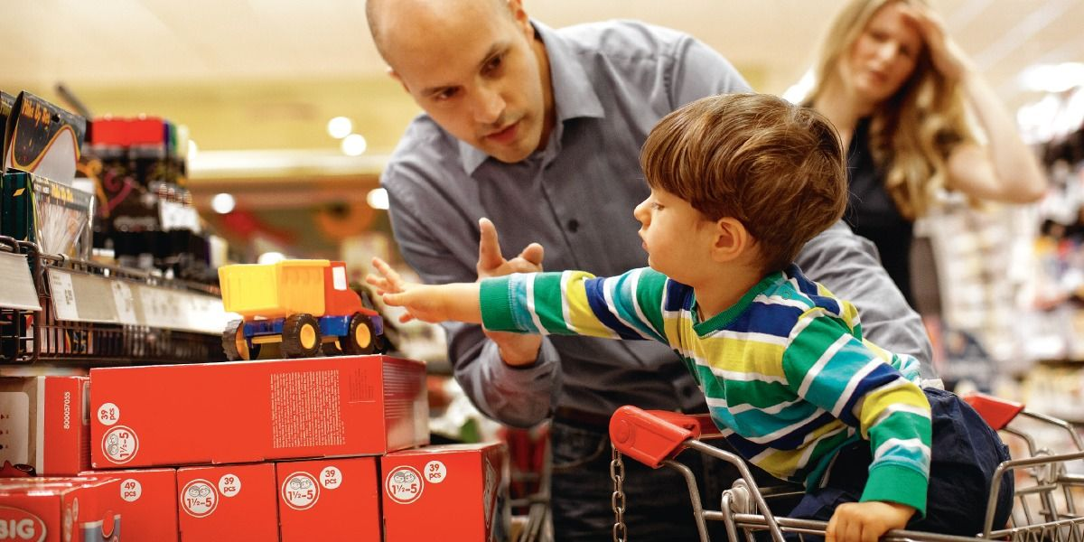
9 советов - как правильно отказать ребенку в покупке.
Разнообразие детских товаров и игрушек в магазинах нередко выливается для родителей в большие проблемы. Многие малыши берут в привычку закатывать истерики, если мать или отец не соглашаются купить приглянувшуюся вещь. Чтобы спонтанных покупок, опустошающих кошелек и укореняющих зарождающийся эгоизм, было меньше, стоит внимательно изучить эту статью.
1. Отвлекающий маневр
Идеальный способ для того, чтобы предотвратить приобретение очередной, порой совсем ненужной игрушки – отвлечь ребенка (отвлечь внимание малыша на более дешевую или полезную по вашему мнению игрушку или еду). Особенно эффективны такие действия для сокращения расходов, ведь малыш не знает цену вещам и легко может отвлекаться на менее дорогие товары. В случае, когда покупка и вовсе не предусмотрена, можно попытаться «заговорить» ребенка и напомнить ему о такой же или похожей игрушке дома, договорившись вместе с ним поиграть по возвращению из магазина. Многие дети буквально вцепляются в шоколадки, чипсы и прочие далеко не полезные «вкусняшки». Здесь поможет описание того, какая вкусная еда ждет ребенка дома: возможно, он уже проголодался и согласится спокойно отправиться домой.
2. Обещание о покупке в другой день
Если совсем отказать сыну или дочке не получается, можно пообещать приобрести игрушку позже. Это позволит пресечь его требования в самом начале, не пойти на поводу, при этом не допустить слез и разочарования. Почти наверняка малыш уже на другой день и не вспомнит о вещи, которая была ему вовсе не нужна. Тем не менее, выполнять обещания стоит: так авторитет взрослых будет сохранен, а разочарование, запоминающееся надолго, не постигнет ребенка.
3. Умение сказать «нет»
Далеко не каждый родитель умеет твердо стоять на своем мнении, когда речь идет о покупке очередной безделушки для ребенка. Но отказывать надо уметь, ведь в будущем потакание детям во всем может вылиться в серьезные неприятности, например, в зашкаливающий эгоизм. Мягкий, неконкретный отказ только раззадорит маленького хитреца, он быстро почувствует слабость родителей, которые не могут устоять перед его требованиями. Неуверенность – благодатная почва для новых просьб, с каждым разом все более настойчивых. Чтобы ребенок не клянчил в магазине игрушку вплоть до ее покупки, надо пресекать такие попытки сразу и твердо. Кричать, конечно, не стоит, как и говорить «нет» тоном, пронизанным виной и заискиванием. Лучше посмотреть ребенку в глаза и спокойно, но четко сказать «нет», дав понять, что дальнейшее препирательство бессмысленно.
4. Объяснения все-таки нужны
Как правило одного лишь слова «нет» недостаточно, а отговорки «нет, потому что я так сказала» или «просто нет, и все» делу не помогут. Стоит сказать, что простой отказ без права на обсуждение будет не совсем честным по отношению к ребенку. Он может воспринять его как невнимательность, отговорку, отсутствие любви к нему, что отрицательно скажется на взаимоотношениях. Не стоит показывать свою силу, принижая малыша и не давая никаких объяснений. Дети тоже в силах многое понять, и разумное растолкование будет как нельзя кстати. Рассказать, почему покупка невозможна, нужно с учетом возраста ребенка, ведь туманные рассуждения о кризисе в стране ему просто не понятны. Когда ребенок хочет купить сладость, другие лакомства, которые ему навредят, можно рассказать о негативных последствиях от таких продуктов. Так, от конфет могут разболеться зубы, от чипсов – живот и т.д. Таким образом понять отказ малыш сможет без проблем.
5. Да и нет «в одном флаконе»
Как дать отпор настойчивости ребенка, но не поссориться с ним и вроде бы согласиться? Можно применять технику «да, но…». Например, на просьбу купить игрушку говорят «хорошо, но таких игрушек у тебя уже несколько, а куда же деть старые, для них не будет места» и т.д. Порой приходится задействовать далеко не один аргумент, но затем ребенку надоест спорить, и он отступит.
6. Ноль реакции на истерики
Порой случается и так, что ни один из описанных приемов не помог, и ребенок устроил настоящую истерику прямо в магазине. Обычно это – его «контрольный аргумент», особенно, если однажды он уже помогал получить желаемое. Если поддаться на слезы и уговоры единожды, далее последуют аналогичные действия ребенка. Лучшее решение в такой ситуации – быстрее вывести малыша из магазина (или даже унести на руках), а уже наедине строго объяснить ему, что такие поступки никогда не приведут к покупке игрушки. Также следует дать понять, что родители не будут говорить с ребенком, пока плач не прекратиться. Утешать, умолять ребенка прекратить истерику, срочно бежать в магазин за игрушкой не нужно! Когда дети понимают, что требуемой вещи они не получат, первой реакцией может быть еще более сильный плач. Но родительское игнорирование детского крика вынуждает капризного ребенка прекратить истерику. В будущем малыш обязательно вспомнит, что такое поведение не поможет «выбить» из родителей нужную ему вещь, и не станет плакать.
7. Последовательность во всем
Ошибочно сегодня запрещать, а завра разрешать какие-либо действия и поступки. Разумный запрет на определенные вещи должен действовать постоянно. Расслабившись, можно дать ребенку надежду на изменчивое настроение родителей и шанс все-таки заполучить желаемое. Бывает, что покупка зависит от поступков ребенка. Если он, по договоренности с родителями, исправил какую-либо ситуацию, решение вполне можно поменять – в качестве разумного поощрения.
Пример: ребенок просит купить щенка, но не помогает по дому, и родители опасаются, что он не станет за ним ухаживать. После проведенной беседы и полученных разъяснений малыш начинает вести себя ответственнее, начинает помогать по дому, становится более самостоятельным, за что и получает щенка. Заслуженный подарок послужит отличным воспитательным приемом, который в будущем позволит малышу стать более благоразумным и ответственным.
8. Единое решение всех членов семьи
Запрет должен исходить не только от одного члена семьи. Если кто-либо из близких купит малышу то, в чем другой отказал, воспитательный эффект будет полностью отсутствовать. Все подобные решения нужно обсудить с другими домочадцами, приняв единую позицию по этому вопросу. Когда находятся несогласные, требуется объяснить им, что такое поведение подорвет авторитет родителя в глазах ребенка, а это недопустимо.
9. Принятие отказа ребенком
Несмотря на трудности, нельзя заставлять малыша соглашаться с отказом путем применения силы, криков. Но придется постараться в способах убеждения, ведь принятие отказа — важная ступень взросления ребенка. Это позволит в старшем возрасте уже самостоятельно оценивать, насколько рационально его желание, не навредит ли оно семье и бюджету, стоит ли о нем упоминать. Уметь говорить «нет» важно, но отказывать во всех просьбах ребенку не стоит. Взрослые тоже часто ошибаются, поэтому категоричные суждения не всегда верны. Не надо лишний раз заставлять малыша плакать, лучше проявить к нему любовь и уважение, но – не допуская избалованности.

Желаю Вам хороших покупок.

